ΑΦΙΕΡΩΜΑ ΑΓΙΟΣ ΝΙΚΟΛΑΟΣ ΚΡΕΜΑΣΤΟΣ

Κεφαλόβρυσο Αιτωλικού: Παρασκευή 15 και Σάββατο 16 Μαΐου 2026, γιορτάζει ο Άγιος Νικόλαος ο Κρεμαστός.
«Κανόνα πίστεως καὶ εἰκόνα πραότητος, ἐγκρατείας Διδάσκαλον, ἀνέδειξέ σε τῇ ποίμνῃ σου, ἡ τῶν πραγμάτων ἀλήθεια· διὰ τοῦτο ἐκτήσω τῇ ταπεινώσει τὰ ὑψηλά, τῇ πτωχείᾳ τὰ πλούσια, Πάτερ Ἱεράρχα Νικόλαε· πρέσβευε Χριστῷ τῷ Θεῷ, σωθῆναι τὰς ψυχὰς ἡμῶν».
Γράφει ο Καθηγητής Χρήστος Γερ. Σιάσος
Βορειοανατολικά του Κεφαλόβρυσου Αιτωλικού και κατά μήκος της οροσειράς του Αρακύνθου, σε μια απότομη χαράδρα, βρίσκεται το σπήλαιο του Αγίου Νικολάου του Κρεμαστού και ανατολικά του υπάρχει άλλη μια μεγάλη χαράδρα με ερείπια απόκρημνων σπηλαίων, παλαιών κτισμάτων, που η παράδοση μας λέει ότι, εκεί υπήρχε μεγάλο ασκητικό Μοναστηριακό κέντρο την εποχή του Μεσαίωνα. Το Σπήλαιο του Αγίου Νικολάου του Κρεμαστού θεωρείται ένα από τα πιο μεγάλα στα Βαλκάνια.
Ο Άγιος Νικόλαος ο Κρεμαστός, γιορτάζεται δύο φορές το χρόνο, στις 6 Δεκεμβρίου και στις 20 Μαΐου, φέτος γιορτάζεται στις 15 και 16 Μαΐου σύμφωνα με το παρακάτω πρόγραμμα. Και στις δύο γιορτές του Αγίου, πλήθος προσκυνητών ανεβαίνουν από το δύσβατο μονοπάτι προκειμένου να φθάσουν στο σπήλαιο για να προσκυνήσουν και να ανάψουν ένα κεράκι στον Άγιο, να παρακολουθήσουν με κατάνυξη τον Εσπερινό και την Πανηγυρική Θεία Λειτουργία αλλά και την αγρυπνία που γίνεται την παραμονή της εορτής. Πολλοί είναι οι προσκυνητές που παραμένουν το βράδυ στο Σπήλαιο.
Κάθε χρόνο το Μάϊο γιορτάζεται ο Άγιος Νικόλαος Κεφαλόβρυσου Αιτωλικού, ο Κρεμαστός. Σύμφωνα με το πρόγραμμα που ανακοινώθηκε, ο Άγιος γιορτάζεται φέτος ως εξής: Την Παρασκευή 15 Μαΐου και ώρα 7 το απόγευμα, θα πραγματοποιηθεί στο Σπήλαιο Μέγας Πανηγυρικός Εσπερινός με αρτοκλασία και το Σάββατο 16 Μαΐου στις 7 το πρωί Όρθρος και Πανηγυρική Θεία Λειτουργία.
Η παράδοση μας λέει ότι το όνομα του πρώτου μοναχού και ιδρυτή του σπηλαίου ήταν ο Νίκανδρος, που μόνασε εκεί από το 990 μέχρι το 1005, υπάρχει δε γραμμένο σε επιγραφή που σώζεται μέχρι σήμερα στην είσοδο του σπηλαίου. Σύμφωνα με μεταγενέστερη μαρτυρία από τον Μητροπολίτη Ναυπάκτου και Άρτας, Ιωάννη Απόκαυκο, ο οποίος επισκέφτηκε το σπήλαιο του Αγίου, η προσωνυμία «Κρεμαστός» δόθηκε από τον ιδρυτή της Μονής, Νίκανδρο, επειδή πρόκειται για απόκρημνα και επικίνδυνα βράχια. Ο Ιωάννης Απόκαυκος γράφει: «… ή κατά την επίσκεψιν Αχελώου Μονή του εν Αγίοις πατρός ημών Νικολάου, ήτινι κλήσιν εξ εαυτού ο πρώτος ταύτην δομησάμενος εχαρίσατο, έρωτι τω θείω γενόμενος εκκρεμής και ακολούθως τω τρόπω εν αποκρήμνω τη πέτρα επικρεμάσας το δόμημα και παρονομάσας ούτω του Κρεμαστού».
Το σπήλαιο έχει άνοιγμα περίπου έξι μέτρα, στη μέση το άνοιγμά του είναι οκτώ μέτρα και το βάθος δώδεκα μέτρα. Απέναντι από την είσοδο του σπηλαίου, υπάρχει το λιθόκτιστο τέμπλο που χωρίζει το ιερό από τον κύριο ναό. Στο κέντρο του ναού υπάρχει δεξαμενή που συγκεντρώνει τα βρόχινα νερά, είναι το «Αγίασμα» του σπηλαίου.
Υπάρχουν τοιχογραφίες εντός του σπηλαίου με τη Θεοτόκο Βρεφοκρατούσα, τη Γέννηση του Χριστού, την Κοίμηση της Θεοτόκου, τη Σταύρωση και άλλες εικόνες που στο πέρασμα του χρόνου έχουν ξεθωριάσει. Πολλές από τις τοιχογραφίες αναφέρονται στο βιβλίο του αείμνηστου καθηγητή Αθανασίου Παλιούρα με τίτλο «Άγιος Νικόλαος ο
Κρεμαστός». Το σπήλαιο ανακαλύφθηκε από κάτοικο της πόλης του Αιτωλικού, ονόματι Βογιατζής, περίπου το 1900.
Το μοναστήρι, την εποχή εκείνη, απέκτησε μεγάλη φήμη και περιουσία και στην πορεία πέρασε μεγάλη οικονομική κρίση. Ηγούμενος τότε ήταν ο Θεοδόσιος, πρώην Αρχιεπίσκοπος Ζικχίας. Μετά το θάνατο του Θεοδοσίου, ο Μητροπολίτης Ιωάννης Απόκαυκος τοποθέτησε Ηγούμενο τον Ιερομόναχο Τιμόθεο για να φροντίσει καλύτερα την περιουσία του μοναστηριού που αποτελούταν από πολλά βοσκοτόπια και αμπελώνες. Το μεγάλο αυτό μοναστηριακό κέντρο είχε στην κατοχή του και βιβλιογραφικό εργαστήριο, αντιγραφής κωδίκων, καθώς και πλούσια βιβλιοθήκη.
Πολλά χειρόγραφα του μοναστηριακού αυτού κέντρου βρίσκονται σήμερα σε βιβλιοθήκες χωρών της Δυτικής Ευρώπης. Ένας από τους κώδικες του Απόκαυκου βρίσκεται σε Μουσείο του Λονδίνου. Από το μοναστηριακό αυτό συγκρότημα, όπως η παράδοση αναφέρει, είχαμε τρείς Επισκόπους. Στις ημέρες μας, το σπήλαιο το φροντίζουν κάτοικοι της περιοχής και η Εθελοντική Ομάδα Αιτωλικού του Αγίου Νικολάου Κρεμαστού.
«… Ο Άγιος Νικόλαος γεννήθηκε στις 15 Μαρτίου του 270 μ. Χ. στο χωριό Πάταρα της Λυκίας από ευσεβείς και πλούσιους γονείς, ήταν μια διακεκριμένη οικογένεια στην περιοχή την εποχή εκείνη. Τα Πάταρα ήταν χτισμένα στις εκβολές του ποταμού Ξάνθου και του όρμου Αντιφέλλου, ήταν το λιμάνι της επαρχίας Λυκίας, στη νότια Μικρά Ασία.
Οι γονείς του φρόντισαν να δώσουν καλή και χριστιανική μόρφωση στο μοναχοπαίδι τους, το Νικόλαο. Ο Νικόλαος έμεινε ορφανός από γονείς σε μικρή ηλικία όπου και αφιερώθηκε ολοκληρωτικά στο Θεό. Έτσι, βλέπουμε το Νικόλαο να πηγαίνει στα Ιεροσόλυμα για να προσκυνήσει τα Αγιασμένα χώματα που μαρτύρησε ο Ιησούς Χρηστός, να δει και να προσκυνήσει τον Πανάγιο Τάφο και τον Τίμιο Σταυρό.
Όταν επέστρεψε στο χωριό του χειροτονήθηκε Ιερέας και στη συνέχεια Ηγούμενος στην Ιερά Μονή Σιών, στην πόλη Μύρα της Λυκίας, σημερινό Ντεμρέ. Με το θάνατο του Επισκόπου Μύρων, οι κάτοικοι αναζητούσαν νέο Επίσκοπο και αμέσως, Επίσκοποι και Κληρικοί όλης της Επαρχίας ομόφωνα αποφάσισαν να τοποθετήσουν τον Άξιο για την Αγιότητα και το Βίο του Ιερέα, Νικόλαο. Ο νέος Επίσκοπος Μύρων Νικόλαος, πράος και ταπεινός, άρχισε την φιλανθρωπική του δράση με πιο εντατικούς ρυθμούς τώρα, δίδασκε, παρηγορούσε, αγρυπνούσε, προσευχόταν, έκανε αγαθοεργίες, ίδρυσε Νοσοκομείο, πτωχοκομείο και άλλα ιδρύματα στην πόλη.
Εμψύχωνε τους διωκόμενους Χριστιανούς και κατά τους διωγμούς του Διοκλητιανού, 284 – 305 μ. Χ., ο Νικόλαος υπέστη μεγάλα βασανιστήρια. Στη συνέχεια, μαζί με άλλους Χριστιανούς, φυλακίστηκε για μεγάλο χρονικό διάστημα και από τη φυλακή που ήταν δεν σταμάτησε ούτε λεπτό να βοηθάει και να στηρίζει τους Χριστιανούς…». Ο Επίσκοπος Μύρων της Λυκίας Νικόλαος απεβίωσε στις 6 Δεκεμβρίου 343 μ.Χ. και η ταφή του έγινε στην Πατρίδα του, τα Μύρα της Λυκίας και όπως η παράδοση μας λέει, τα λείψανά του άρχισαν να αναβλύζουν μύρο και γι’ αυτό έλαβε το Μυροβλύτης.
Τα καράβια που μετέφεραν τον πολύτιμο θησαυρό, τα Ιερά λείψανα του Αγίου Νικολάου, που αναχώρησαν από τα Μύρα της Λυκίας την 1η Απριλίου του έτους 1087 μ.Χ. με προορισμό το Μπάρι της Ιταλίας, με ενδιάμεσους σταθμούς, φέρεται ότι τα λείψανα του Αγίου Νικολάου, πέρασαν και από το Μοναστηριακό συγκρότημα του Αγίου Νικολάου του Κρεμαστού κατά την Ιστορική και Ευλογημένη εκείνη διαδρομή.
Σήμερα η πρόσβαση των πιστών προς το Σπήλαιο είναι αρκετά πιο εύκολη καθ’ ότι οι κάτοικοι της περιοχής φρόντισαν και κατασκεύασαν κιγκλιδώματα στα απόκρημνα σημεία του μονοπατιού που φθάνει μέχρι το Σπήλαιο. Οι φωτογραφίες είναι από προηγούμενη πανήγυρη στο Σπήλαιο του Αγίου.
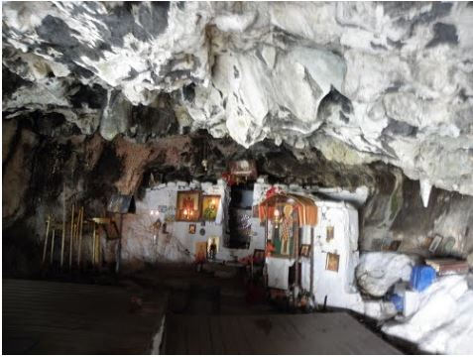
Το εσωτερικό του Σπηλαίου

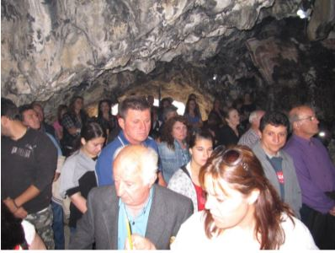
Προσκυνητές την ημέρα της εορτής του Αγίου Νικολάου του Κρεμαστού
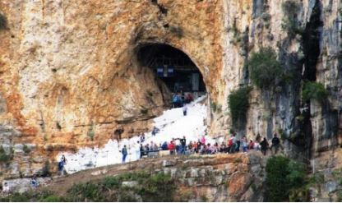
Η είσοδος του Σπηλαίου, από το δύσβατο μονοπάτι
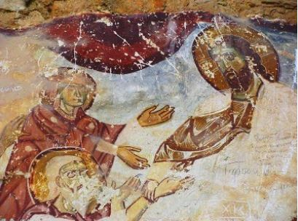
Τοιχογραφία στο εσωτερικό του Σπηλαίου

